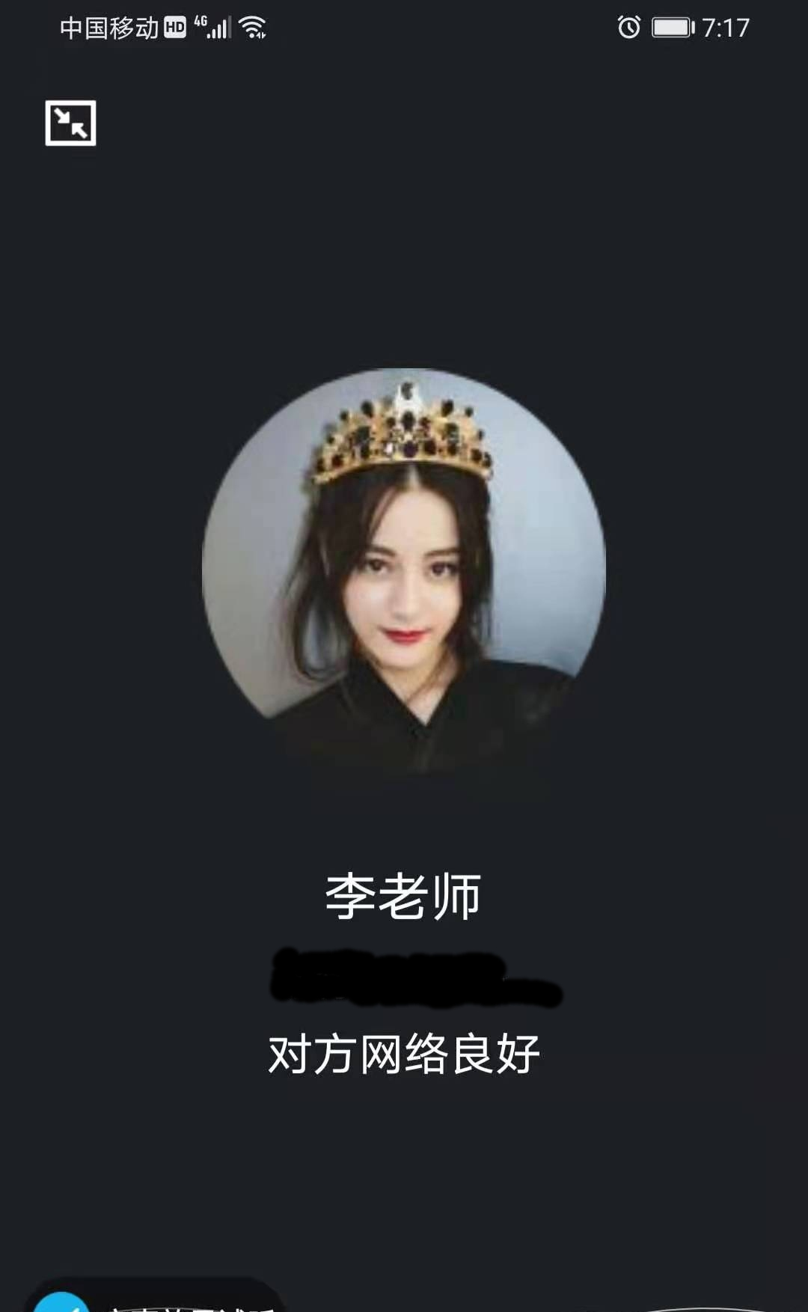

祝X老师新春快乐，牛年大吉，工作顺利！

感谢X老师六年来的辛勤栽培，让我成为更优秀的自己！

柳州市壶西实验中学师资力量雄厚，培育出大批优秀的“小黄人”，壶西校园环境优美，有“状元坡”，有瀑布；壶西文体活动丰富，有“秋季运动会”，“十一月份校庆表演”，“科技节”等；壶西注重“德智体美劳”全面发展，经常进行大扫除，组织学生自己动手拔草。

此致，

敬礼！

您的学生：（1303）韦嘉琦

2021.2.12